Ұзақ мерзімді жоспардың тарауы: |  |  |  | Мектеп: №53 МГ
Күні: |  |  |  | Мұғалімнің аты жөні: Үсенбекова Ғалия
Сынып: 8 |  |  |  | Қатысқандар:  Қатыспағандар:
Сабақтың тақырыбы |  | Буылтық құрттардың (жауын құрт), ұлулардың, буынаяқтылардың және омыртқалылардың жүрегі және қантамырларының құрылысы мен қызметі.
Осы сабақта қол жеткізілетін оқу мақсаттары (оқубағдарламасынасілтеме) |  | 8.1.3.8 жануарлар жүрегінің құрылысы мен қантамырлар жүйелерінің маңызын сипаттау  8.1.3.9 қантамыр қабырғасының құрылысы мен олардың қызметі арасындағы байланысты орнату
Сабақтың мақсаты |  | Барлық оқушылар: Жануарлар жүрегінің құрылысы мен қантамырлар жүйелерінің маңызын түсінеді.  Оқушылардың басым бөлігі: Жануарлар жүрегінің құрылысын сипаттай алады.  Кейбір оқушылар: Қантамыр қабырғасының құрылысы мен олардың қызметі арасындағы байланысты түсіндіре алады.
Бағалау критерийі |  | Жануарлар жүрегінің құрылысы мен қантамырлар жүйелерінің маңызын түсіне алады.  Жануарлар жүрегінің құрылысын сипаттай алады.  Қантамыр қабырғасының құрылысы мен олардың қызметі арасындағы байланысты ажыратып, сипаттай алады.
Тілдік мақсаттар |  | Пәнге қатысты терминология  Kazakh Russian English  артерия артерия artery  вена вена vein  капилляр капилляр capillary  жүрек сердце heart  перикард перикард pericardium  миокард миокард myocardium  эпикард эпикард epicardium
Құндылықтарға баулу |  | «Мәңгілік Ел» жалпы ұлттық құндылықтар идеясы:  Қазақстанның Тәуелсіздігі және Астана  Ынтымақтастық және сыйластық: Жұпқа және топқа берілген тапсырманы бірлесіп орындау. Оқушылар арасындағы ынтымақтастықты қамтамасыз етеді.  Ашықтық: Оқушылар сабақ барысында өз ойларын еркін айтып, тапсырманы бірге орындайды.  Өмір бойы оқу: Өмір бойынша білім алып, жетілдіріп отыру керек екенін түсінеді, оқушылармен кері байланыс орнатылады.  Еңбек және шығармашылық: Оқушылардың білімге қызығушылығы артады.
Пәнаралық байланыс |  | Физика, химия, медицина
Алдыңғы білім |  | 7.1.3.6 - жануарларда заттар тасымалына қатысатын мүшелерді танып білу
Сабақ барысы
Сабақтың жоспарланған кезеңдері | Сабақтағы жоспарланған жаттығу түрлері |  |  |  | Ресурстар
Сабақтың басы  2 мин  4 мин  1 мин  1 мин | - С.«Гүлмен тілек» әдісі (оқушылар гүлді бір-біріне сыйлау арқылы тілек тілеп, татулық атмосферасын құрады.).    - С. «Ұшақ ұшыру» әдісі ( сыныпқа 4 түрлі-түсті қағаздан жасалынған ұшақтар ұшырылады, ұшақ түсіне қарай 4 топқа бөлінеді және әр ұшақтың қанатында үй тапсырмасына шолу ретінде сұрақтар жазып қайтадан сыныпқа ұшырады. Сұрақтарға оқушылар жауап береді).  - ҚБ. «Мадақтау» әдісі арқылы бағалау. «ЖАРАЙСЫҢДАР!»  - С. «Құпия сурет» әдісі ( жаңа тақырыпты болжау мақсатында бірнеше фото-суреттер көрсетіледі сол суреттер бойынша сұрақтар қойылады).    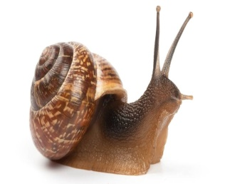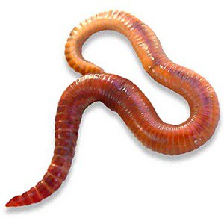  Т. Сабақтың мақсатымен таныстырамын: |  |  |  | Интербелсенді тақта, гүл    Интербелсенді тақта, фото суреттер
Сабақтың ортасы  5 мин  1 мин  5 мин  1 мин  3 мин  1 мин  2 мин  5 мин  1 мин | - Ж. «INSERT» стратегиясы (Тақырыпты өз бетінше оқып, таныс мәліметтерді белгілейді, өзі білмеген мәліметтерді тауып, кестені толтырады). Жеке жұмыс.  V - + ?  Білемін Білмеймін Мен үшін жаңалық Мені таң қалдырды  Бағалау критерийі:  - оқулықтағы жаңа мәтінді түсінеді, мәтіннен жаңа ұғым меңгереді.  Дескриптор  - Жаңа материалмен танысады;  - Түртіп алу жүйесімен ақпарат жинайды;  - ҚБ. «Қошемет сөздер» арқылы бағалау.  «Жарайсың!», «Жақсы!», «Талаптан!»  - Т.ж «Сызба, суреттермен жұмыс» (төрт топқа төрт жануардың жүрегінің құрылысы бейнеленген суреттер таратылады. Сызбанұсқаны толтырады. Топтар бір біріне түсіндіреді) Топтық жұмыс.  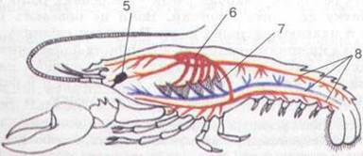  - ТОП  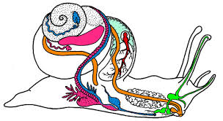  2- ТОП  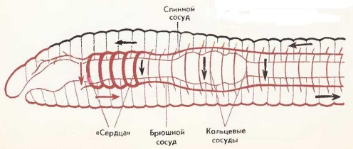  3-ТОП  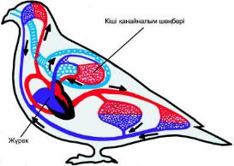  4- ТОП  Бағалау критерийі:  - жануардың жүрек құрылысын сипаттап жазады.  Дескриптор:  - шаянның жүрегінің құрылысын сипаттайды;  - ұлудың жүрегінің құрылысын сипаттайды;  - жауын құрттың жүрегінің құрылысын сипаттайды;  - құстың жүрегінің құрылысын сипаттайды;  - ҚБ. «Шапалақ» әдісі арқылы  бағалау.  3 шапалақ – өте жақсы  2 шапалақ – жақсы  1 шапалақ - қанағат  - Ж. Сурет-жұмбақ әдісі (А,Б,В, жүрек суреттерінің омыртқалылардың қай классына тән екенін көрсетіңіз) Жеке жұмыс.  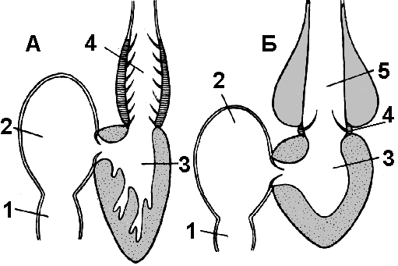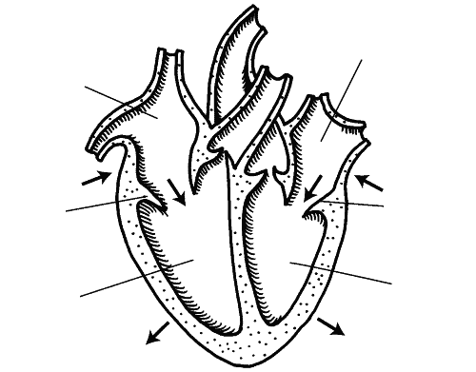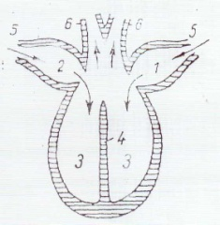  А Б В  Бағалау критерийі:  - Омыртқалылардың қай класқа жататынын атайды.  Дескриптор  - А қандай омыртқалы жануар екендігін атайды;  - Б қандай омыртқалы жануар екендігін атайды;  - В қандай омыртқалы жануар екендігін атайды;  - ҚБ. «Күлегеш» әдісі арқылы бағалау.  көңілді – өте жақсы  орташа көңіл – жақсы  көңілсіз – қанағат  - С. Сергіту сәті ( ой еңбегін дене еңбегімен алмастыру үшін жаттығу орындайды).  Саралау тәсілі  11. Т.ж. «Жіктеу» әдісі ( суретті кестедегі А,Б,В қантамырлар қабырғалары бойынша қызметтерін жіктеп, құрылыс ерекшеліктерін жазады) Топтық жұмыс.  Қантамырлар қабырғаларының құрылысы  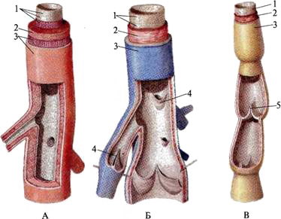  А Б В  Қызметтері Қызметтері Қызметтері  Құрылыс ерекшеліктері  Бағалау критерийі:  - Қантамырлар қабырғаларының қызметтері мен құрылыс ерекшеліктерін жазады.  Дескриптор  - Қантамырдың атауын жазады;  - Әрбір қантамырдың қызметін жазады;  - Әрбір қантамырдың құрылысын сипаттап жазады;  - ҚБ. «Медаль» әдісі арқылы бағалау.  Алтын - өте жақсы  Күміс - жақсы  Қола - қанағат |  |  |  | А.Р.Соловьева, Б.Т.Ибраимова  8 сынып биология  100-103 беттер    Интербелсенді тақта,  Суреттер  Интербелсенді тақта    http://youtu.be/415pdoCygng  Интербелсенді тақта  
Сабақтың соңы  5 мин  2 мин | - С. «Егер 5 минутыңыз болса... » әдісі ( сабақтың соңында жалпы сабақ бойынша қорытындылау жүргізу).  - ҚБ. «Мадақтау» әдісі арқылы бағалау. «ЖАРАЙСЫҢДАР!»  «Бас бармақ» әдісі (рефлексия)  1. Бас бармақ – мен үшін маңызды және қызықты болды ......  2. Сұқ саусақ – мен бүгін .......... түсіндім.  3. Ортаңғы саусақ – мен үшін ....... қиын болды.  4. Төртінші саусақ – менің бағам ....... , өйткені...  5. Шынашақ – Мен ............ білгім келеді.   |  |  |  | А4 қағазы, маркер
Саралау – Сіз қандай тәсілмен көбірек қолдау көрсетпексіз? Сіз басқаларға қарағанда қабілетті оқушыларға қандай тапсырмалар бересіз? |  |  | Бағалау – Сіз оқушылардың материалды игеру деңгейін қалай тексеруді жоспарлап отырсыз? |  | Денсаулық және қауіпсіздік техникасын сақтау
Саралау тапсырмаларды іріктеуді, белгілі бір оқушыдан күтілетін нәтижені, оқушыға жеке қолдау көрсетуде, оқу материалымен ресурстарды оқушылардың жеке қабілеттерін ескере отырып әзірлеуді қамтуы мүмкін (Гарднер бойынша көптік зияттеориясы).  Уақытты тиімді пайдалана отырып, саралауды сабақтың кезкелген кезеңінде қолдануға болады. |  |  | Бұл бөлімдеоқушылардыңсабақкезіндененіүйренгендерінбағалауүшінқолданатынәдіс-тәсілдердіжазыңыз. |  | Денсаулықсақтаутехнологиялары.  Сабақтасергітужаттығуларыменбелсендіжұмыстүрлерінқолдану.  Осысабақтақолданылатын  Қауіпсіздік техникасы ережелерінің тармақтары
Сабақ бойынша рефлексия  Сабақ мақсаттары немесе оқу мақсаттары шынайы, қолжетімді болдыма?  Барлық оқушылар оқу мақсатына қол жеткіздіме?Егер оқушылар оқу мақсатына жетпеген болса, неліктен деп ойлайсыз?Сабақта саралау дұрыс жүргізілді ме?  Сабақ кезеңдерінде уақытты тиімді пайдаландыңыз ба? Сабақ жоспарынан ауытқулар болды ма және неліктен? |  |  |  |  | Бұл тарауды сабақ туралы рефлексия жасау үшін пайдаланыңыз. Сол бағандағы өзіңіз маңызды деп санайтын сұрақтарға жауап беріңіз.
Жалпы бағалау

Сабақта ең жақсы өткен екі нәрсе (оқыту мен оқуға қатысты)?
1:

2:

Сабақтың бұдан да жақсы өтуіне не оң ықпал етер еді (оқыту мен оқуға қатысты)?
1:

2:
Осы сабақтың барысында мен сынып туралы немесе жекелеген оқушылардың жетістіктері/қиыншылықтары туралы нені анықтадым, келесі сабақтарда не нәрсеге назар аудару қажет?

